Утвержден
решением общественной комиссии
(протокол № 2 от 26.06.2017)
Дизайн-проект благоустройства дворовой территории
у домов № 2, 6, 8, 12, 14 по улице Заречная
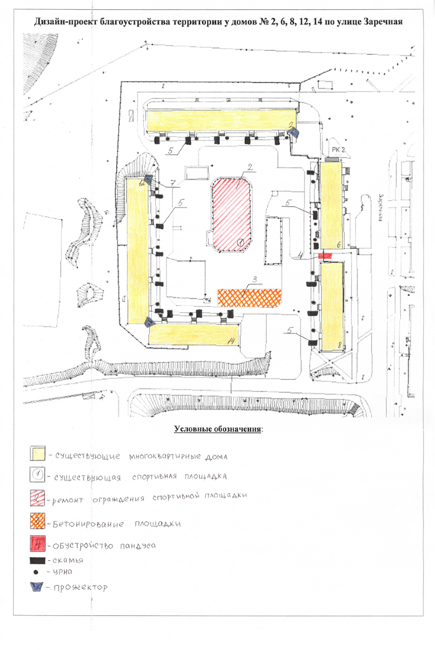 | 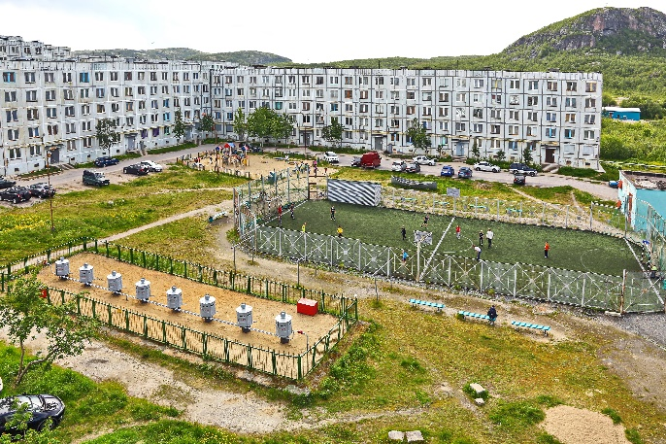 | 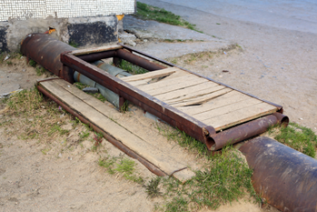
 | Перечень  видов работ по благоустройству дворовой территории  1. Ремонт ограждения спортивной площадки (с наращиванием дополнительных секций).  2. Бетонирование площадки.  3. Обустройство пандуса.  4. Установка скамеек.  5. Установка урн.  6. Монтаж прожекторов. | 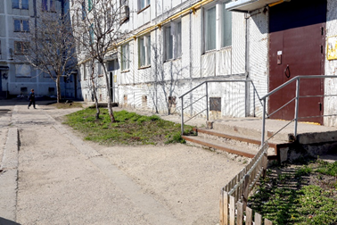
Элементы благоустройства
